Drodzy Uczniowie!!!!
Temat: Temat: Zastosowanie trygonometrii do rozwiazywania zadań.

Przykład 1. Ile wynosi Wysokość trapezu równoramiennego o kącie ostrym 60° i ramieniu długości 2√3 jest równa:

Sporządzenie rysunku poglądowego
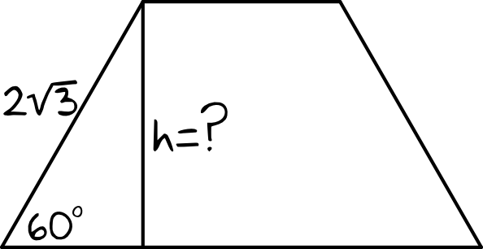
Z rysunku widać wyraźnie, że wartość h (czyli wysokość naszego trapezu) wyliczymy korzystając z sinusa kąta 60. Możemy też zastosować tutaj własności trójkątów o kątach 30°,60°,90°
Obliczenie wysokości trapezu.
sin60°=h/2√3
√3/2= h/2√3
h= √3 √3=3 cm
Przykład2.
Podstawy trapezu prostokątnego mają długości 66 i 1010 oraz tangens kąta ostrego jest równy 33. Oblicz pole tego trapezu.
Sporządzenie rysunku poglądowego.
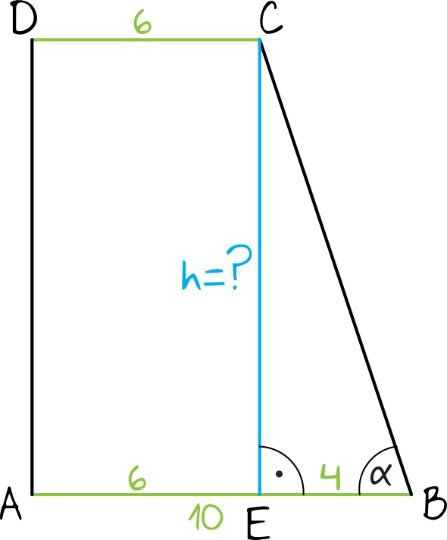

Obliczenie długości odcinków AE oraz EB.
Długość odcinka AE jest identyczna co długość odcinka DC, więc:
|AE|=|DC|=6
Długość odcinka EB jest różnicą między dłuższą i krótszą podstawą, więc:
|EB|=|AB|−|DC|=10−6=4
Obliczenie długości odcinka CE
Aby móc obliczyć pole trapezu potrzebna nam jest znajomość jego wysokości. Musimy więc poznać długość odcinka AD lub CE. Długości odcinka AD nie mamy jak wyliczyć, natomiast CE jesteśmy w stanie wyznaczyć korzystając z tangensa kąta ostrego, który zgodnie z treścią zadania jest równy 33. Z definicji tangensa wiemy, że tangens to stosunek długości przyprostokątnej leżącej naprzeciw kąta α do długości przyprostokątnej leżącej przy tym kącie. Zatem:
tgα=|CE|/|EB|
3=|CE|/4
|CE|=12
To oznacza, że wysokość naszego trapezu jest równa 12
Obliczenie pola trapezu.
P=1/2⋅(a+b)⋅h
P=1/2⋅(6+10)⋅12
P=1/2⋅16⋅12
P=8⋅12
P=96
Przykład3. Drabina o długości 3m jest oparta o mur pod kątem do poziomu. Na jaką wysokość sięga drabina?
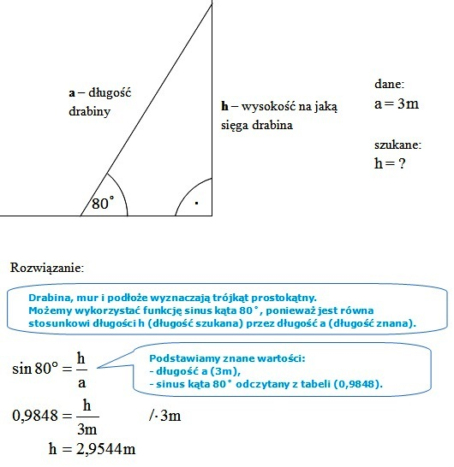
Proszę rozwiązać 3 zadania:
- Samolot wystartował pod kątem . Jaką drogę w powietrzu pokonał w momencie, gdy znalazł się na wysokości 200m?
- Kąt ostry trapezu równoramiennego ma miarę . Oblicz jego pole, jeżeli jego podstawy mają długość 12cm i 6cm.
- Oblicz pole prostokąta, którego dłuższy bok ma długość 20cm i tworzy z przekątną kąt .

